TGZT klasa IIIA 08.04.2020r. (środa) – 4 godz.
Przepisz do zeszytu poniższe notatki (bez rysunków) i wykonaj test
Temat: Sałatki i koktajle.
- Charakterystyka sałatek.
Sałatki – wyroby składające się z wielu produktów, wśród których przeważają warzywa. W skład sałatek mogą wchodzić owoce, mięso, ryby, śledzie, drób, sery, jaja, wędliny itp.
Większość składników poddawana jest obróbce cieplnej, ale występują także warzywa
i owoce surowe oraz przetwory kwaszone i konserwowe.
Warzywa do sałatek należy gotować w skórce i obierać bezpośrednio przed użyciem. Im twardsze warzywo lub owoc tym powinno być bardziej rozdrobnione.
Elementy dekoracyjne powinny stanowić składnik sałatki.

- Charakterystyka koktajli.
Koktajlami nazywane są niektóre sałatki z owoców morza, ryb, mięsa, drobiu, warzyw. Należą do zakąsek wykwintnych. Najczęściej podaje się je w szklanych naczyniach na wysokiej nóżce np. w kieliszku do Martini albo w szklanych miseczkach ułożonych na talerzyku.
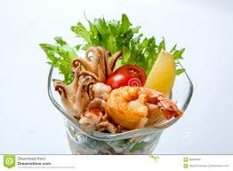

Temat: Kanapki i tartinki

Kanapki należą do chętnie spożywanych zakąsek, są również atrakcyjnym składnikiem bufetu.
- Podział kanapek:
- Popularne – kromki pieczywa o jednakowej wielkości i grubości posmarowane masłem lub margaryną oraz wędlin sera jaj, past i ryb. Dodatkiem mogą być warzywa np. pomidor, sałata itp.
- Dekoracyjne – małe kromki pieczywa jasnego i ciemnego pozbawianego skórki o wymiarach 5x7 cm i grubości 1 cm o masie ok. 25 g. Mogą być jednoskładnikowe lub wieloskładnikowe.
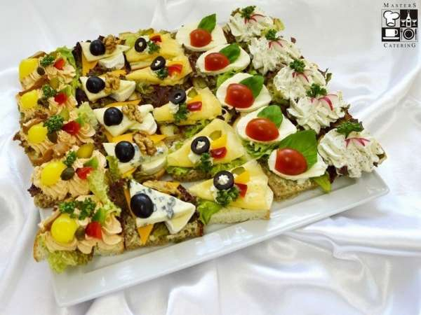

- Tartinki – drobne kanapki dekoracyjne na jeden kęs. Sporządza się je różnego rodzaju pieczywa okrojonego ze skóry o kształcie krążków, trójkątów, prostokątów lub z krakersów. Na środku wyciska się pastę i dekoruje. Zamiast past można użyć wędlin, wędzone ryby, itp. Tartinki można spinać wykałaczką.
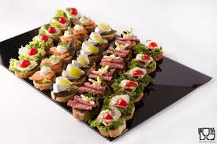
- Tortowe – cienko pokrojone pieczywo najczęściej pumpernik przekładane cienkimi warstwami past o różnych barwach, masłami smakowymi, plastrami szynki, sera.

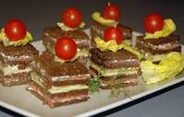
- Koreczki- mini zakąski sporządzone bez dodatku pieczywa. W ich skład wchodzi min. ser oliwki, winogrona, pomidorki koktajlowe. Kaban osiki itp.

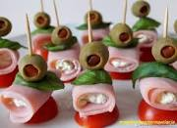
Temat: Musy, terminy i masła smakowe.
- Musy- są to zimne zakąski, w których głównym składnikiem mogą być: ryby, owoce morza, drób, mięso, wędliny, jarzyny, grzyby utarte na gładką masę. Musy spulchnione są bitą śmietaną lub pianą z białek, a zestalane żelatyną. Przyprawia się je czosnkiem, cebulą, chrzanem, ziołami cytryną. Przed podaniem musy należy wyjąć z formy. Zakąski można podawać z zimnymi sosami, ale można również nimi nadziewać zwinięte plastry szynki, łososia. Itp.
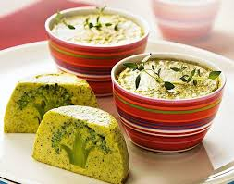
- Terriny- delikatne pasztety z mięsa, drobiu, ryb lub warzyw. Otrzymywane przez ogrzewanie w kąpieli wodnej, którą umieszcza się w piekarniku w temp 180ºC
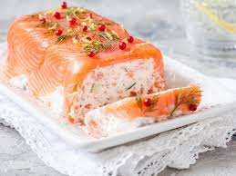
- Masła stosowane są jako dodatki do zakąsek. Mogą być masła bez dodatków ale również masła smakowe np. czosnkowe.

Temat: Sposoby podawania i zasady higieniczno - sanitarne przy produkcji zakąsek.
Zakąski podajemy się w naczyniach jedno i wieloporcjowych.
- Jako naczynia jednoporcjowe stosujemy: talerzyki zakąskowe, kokili, szklane pucharki, kieliszki koktajlowe, salaterki lub szklane miseczki
- Do wieloporcjowego serwowania przystawek używane są: półmiski, nelsonki, patelnie, salaterki, miseczki, tafle lustrzane, deski drewniane np. do serów i wędlin.

Zasady higieniczno-sanitarne przy produkcji i ekspedycji zakąsek:
- Dbać o czystość sprzętu, opakowań i pomieszczeń.
- Przestrzegać zasad higieny przez personel.
- Chłodzić półprodukty i gotowe potrawy.
- Nie używać tego samego sprzętu np. noży i desek do krojenia do różnych produktów np. warzyw i śledzi.
- Nie przechowywać razem wyrobów o różnych zapachach.
- Schłodzone wyroby wyjmować bezpośrednio przed wydaniem.

Zakąski zimne przechowywać do 12 godz. od chwili wyprodukowania w temp. 2-5ºC

Zadanie domowe
Rozwiąż test powtórzeniowy z zakąsek, a odpowiedzi wyślij na maila
mariola.walczak@onet.com.pl

- Na bankiet dla 100 osób zamówiono 100 porcji galantyny z kurczaka. Do sporządzenia
5 porcji tej zakąski potrzeba 0,5 kg kurczaków. Liczba gości wzrosła do 200. Ile kurczaków potrzeba do sporządzenia galantyny dla 200 osób:
- 15 kg
- 18 kg
- 20 kg
- 30 kg
- Przekąski, przystawki nazywamy inaczej:
- zakąskami,
- potrawami jarskimi,
- potrawami mięsnymi,
- potrawami z owoców
- Zakąski zimne przechowujemy w temp. od +2ºC do +6 ºC:
- 6 godzin,
- 12 godzin,
- 18 godzin,
- 20 godzin
- Do zakąsek zimnych z warzyw zaliczamy między innymi:
- sałatki,
- galantyny,
- flaki,
- risotta
- Esencjonalny wywar z kości i elementów bogatych w kolagen z dodatkiem lub bez dodatku żelatyny to:
- auszpik,
- wywar,
- wywar mięsny,
- wywar rybny
- Do gorących zakąsek z jaj zaliczamy między innymi:
- jaja nadziewane,
- omlety,
- jaja garnirowane,
- jaja w sosach zimnych
- Popularne zakąski, w których mięso jest rozdrobnione i zastudzone w wywarze to:
- mięsa w galarecie,
- galaretki mięsne,
- mięsa w zimnych sosach,
- zakąski z wędlin
- Befsztyk tatarski to:
- zakąska z mięsa surowego,
- zakąska z sera,
- zakąska z warzyw,
- zakąsa z grzybów

- Maleńkie kanapki na jeden kęs to:
- kanapki tortowe,
- tartinki,
- kanapki popularne,
- kanapki dekoracyjne
- Do przygotowania 1 porcji krokietów z mięsem i kapustą potrzeba 50g mięsa. Oblicz ile potrzeba mięsa do sporządzenia 5 porcji
- 300g,
- 400g,
- 250g,
- 500g
- Galantyna to:
- deser z owoców
- potrawa z warzyw
- przekąska z drobiu
- przekąska z cielęciny
- Rybę w galarecie podaje się z sosem:
- tatarskim
- cumberland
- holenderskim
- pomidorowym
- Przekąska na gorąco to:
- dip
- fondue
- carpaccio
- befsztyk tatarski
- Terrina to odmiana:
- rolady
- pasztetu
- carpaccio
- befsztyku
- Aby kawior nie zmienił smaku ani barwy, podaje się go:
- łyżką plastikową
- szczypcami stalowymi
- nożem z ząbkowanym ostrzem
- nożem-łopatką z masy perłowej
- Do sporządzenia galarety z wieprzowiny potrzebne są następujące surowce:
- łapki, kości, nogi
- nogi, głowizna, skóra
- kości kruche, nogi, pręga
- głowy, kręgosłupy, ości, płetwy, skóra

